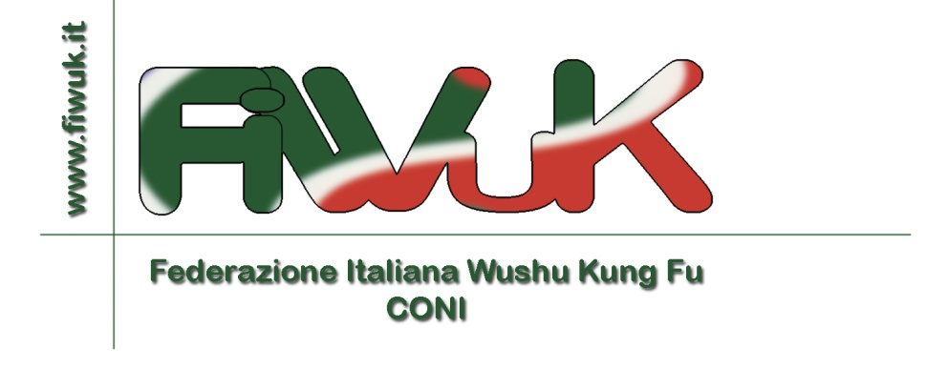

Logo ufficiale.
Utilizzabile da ASD affiliate alla FIWuK e dagli organismi istituzionali per le manifestazioni e per i comunicati ufficiali.

